Основные термины и понятия генетики.  Ген – участок молекулы ДНК, отвечающий за структуру определенной молекулы белка и определяющий возможность развития отдельного элементарного признака.  Генотип – совокупность всех генов организма;  Фенотип — совокупность всех внешних и внутренних признаков организма.  Гомологичные хромосомы – парные хромосомы, одинаковые по форме, размерам, набору генов.  Локус – участок хромосомы, в котором расположен ген.  Альтернативные признаки – это взаимоисключающие, контрастные признаки (например, желтые и зеленые семена гороха). Часто один из альтернативных признаков является доминантным, а другой рецессивным.  Аллельные гены – пара генов, расположенных в одних и тех же локусах гомологичных хромом и контролирующих развитие контрастных альтернативных признаков. Каждый ген этой пары называется аллелью.  Зигота – клетка, образующаяся при слиянии двух гамет (половых клеток) – женской (яйцеклетка) и мужской (сперматозоида). Содержит диплоидный (двойной) набор хромом.  Гомозигота – зигота, имеющая одинаковые аллели данного гена (оба доминантные АА или оба рецессивные аа).  Гетерозигота — организм, имеющий аллельные гены разной молекулярной формы (Аа, Вв, Сс..)  Доминантный признак – преобладающий признак.  Рецессивный признак – признак, подавляемый.  Гамета – половая клетка организма, несущая один ген из аллельной пары. Гаметы содержат по одной хромосоме из каждой пары.  Скрещивание, при котором анализируется наследование одной пары альтернативных признаков, называется моногибридным, двух пар — дигибридным, нескольких пар — полигибридным.  Генетическая символика:  Р — родители; F1 — гибриды первого поколения — прямые потомки родителей, F2 — гибриды второго поколения — возникают в результате скрещивания между собой гибридов F1);  × — значок скрещивания;  G — гаметы;  - — женская особь;  Мужская особь  A — доминантный ген, а — рецессивный ген;  АА — гомозигота по доминанте, аа — гомозигота по рецессиву,  Аа — гетерозигота. | Основные термины и понятия генетики.  Ген – участок молекулы ДНК, отвечающий за структуру определенной молекулы белка и определяющий возможность развития отдельного элементарного признака.  Генотип – совокупность всех генов организма;  Фенотип — совокупность всех внешних и внутренних признаков организма.  Гомологичные хромосомы – парные хромосомы, одинаковые по форме, размерам, набору генов.  Локус – участок хромосомы, в котором расположен ген.  Альтернативные признаки – это взаимоисключающие, контрастные признаки (например, желтые и зеленые семена гороха). Часто один из альтернативных признаков является доминантным, а другой рецессивным.  Аллельные гены – пара генов, расположенных в одних и тех же локусах гомологичных хромом и контролирующих развитие контрастных альтернативных признаков. Каждый ген этой пары называется аллелью.  Зигота – клетка, образующаяся при слиянии двух гамет (половых клеток) – женской (яйцеклетка) и мужской (сперматозоида). Содержит диплоидный (двойной) набор хромом.  Гомозигота – зигота, имеющая одинаковые аллели данного гена (оба доминантные АА или оба рецессивные аа).  Гетерозигота — организм, имеющий аллельные гены разной молекулярной формы (Аа, Вв, Сс..)  Доминантный признак – преобладающий признак.  Рецессивный признак – признак, подавляемый.  Гамета – половая клетка организма, несущая один ген из аллельной пары. Гаметы содержат по одной хромосоме из каждой пары.  Скрещивание, при котором анализируется наследование одной пары альтернативных признаков, называется моногибридным, двух пар — дигибридным, нескольких пар — полигибридным.  Генетическая символика:  Р — родители; F1 — гибриды первого поколения — прямые потомки родителей, F2 — гибриды второго поколения — возникают в результате скрещивания между собой гибридов F1);  × — значок скрещивания;  G — гаметы;  - — женская особь;  Мужская особь  A — доминантный ген, а — рецессивный ген;  АА — гомозигота по доминанте, аа — гомозигота по рецессиву,  Аа — гетерозигота..
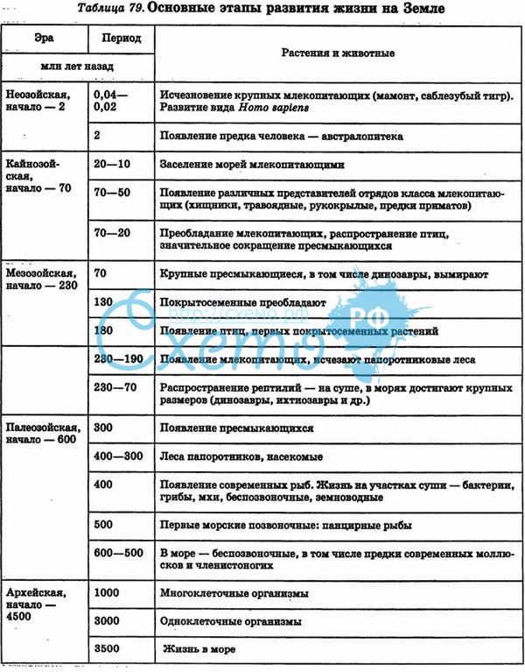
РАЗВИТИЕ ОРГАНИЧЕСКОГО МИРА НА ЗЕМЛЕ
ЭРА (ПРОДОЛЖИТЕЛЬНОСТЬ В МЛН ЛЕТ) | НАЧАЛО (МЛН ЛЕТ НАЗАД) | ГЛОБАЛЬНЫЕ ИЗМЕНЕНИЯ КЛИМАТА И СРЕДЫ | РАСТИТЕЛЬНЫЙ МИР | ЖИВОТНЫЙ МИР
Кайнозойская (эра новой жизни), 66+3 | 1,5-2 (Антропоген) | Смены потеплений и похолоданий. Крупные оледенения в средних широтах Сев. полушария. | Появление и развитие человека. Современный животный мир. | Формирование ныне существующих растительных сообществ.
 | 25±2 (Неоген) | Установление равномерного теплого климата. | В морях большое разнообразие кораллов, моллюсков. Широкое распространение костистых рыб. Вымирание многих головоногих моллюсков. Появляются многие отряды млекопитающих, в т.ч. приматы. Широкая дивергенция птиц. Расцвет насекомых. | Господство покрытосеменных. Состав флоры близок к современному. Появляются тайга и тундра.
 | 66±3 (Палеоген) | Интенсивное горообразование.
Мезозойская (эра средней жизни), 165 | 136±5 (Меловой период) | Во многих районах Земли похолодание климата. | Появление настоящих птиц, плацентарных и сумчатых млекопитающих. В морях преобладание костистых рыб. Вымирание крупных рептилий. Расцвет насекомых. | Резкое сокращение численности папоротников и голосеменных. Появление первых покрытосеменных растений.
 | 190-195±5 (Юрский период) | Климат вначале влажный, затем становится засушливым в области экватора. Движение континентов. Образование Атлантического океана. | В океане - появление новых групп моллюсков,в т.ч. головоногих. Господство пресмыкающихся. Появление первоптиц. | Широкое распространение папоротников, голосеменных.
 | 230±10 (Триасовый период) | Ослабление климатической зональности, сглаживание температурных различий. Начало движения материков. | Начало века динозавров, появление черепах, крокодилов, первых млекопитающих, настоящих костистых рыб. | Распространены папоротниковидные, хвощевидные, плауновидные. Вымирание семенных папоротников.
Палеозойская (эра древней жизни), 340±10 | 280±10 (Пермский период) | Резкая зональность климата. Отступление морей, появление полузамкнутых водоемов. | Быстрое развитие пресмыкающихся, возникновение звероподобных ящеров. Вымирание трилобитов, сокращение числа отрядов беспозвоночных и ряда позвоночных. | Вымирание древовидных папоротников, хвощей и плаунов. Распространение хвойных в Северном полушарии.
 | 345±10 (Каменноугольный период) | Всемирное распространение лесных болот. Теплый влажный климат. Обширное оледенение южных континентов в конце периода. Активное горообразование. | Широкое распространение фораминифер, кораллов, моллюсков, расцвет земноводных, появление первых пресмыкающихся, летающих насекомых. | Преобладание споровых растений, появление первых хвойных. В болотах и прибрежных местах морей накапливалось большое количество растительных остатков, образование каменного угля.
 | 400±10 (Девонский период) | Смена сухих и дождливых сезонов. Оледенение на территории современной Юж. Америки и Юж. Африки. | Появление рыб всех крупных систематических групп. Освоение суши пауками, клещами и другими членистоногими, первыми позвоночными стегоцефалами. | Развитие, а затем вымирание псилофитов. Появление плановидных, хвощевидных, папоротниковидных, первых семенных папоротников. Возникновение грибов.
 | 435±10 (Силурийский период) | Вначале сухой климат, затем влажный с постепенным потеплением. Интенсивное горообразование. | Многообразие кораллов и трилобитов. Появление первых древнейших рыб, первых дышащих атмосферным воздухом наземных животных - скорпионов. Вымирание некоторых групп кораллов. | Выход растений на сушу - появление псилофитов.
 | 490±10 (Ордовикский период) | Равномерно умеренный влажный климат с постепенным повышением средней температуры. Вначале большая часть суши занята морем. | Появление первых позвоночных - бесчелюстных рыб. Господство трилобитов, иглокожих. | Разнообразие водорослей.
 | 570±20 (Кембрийский период) | Оледенение сменяется умеренно влажным, а затем сухим теплым климатом. | Расцвет морских беспозвоночных, появление организмов с минерализованным скелетом. | Возникновение многоклеточных водорослей.
Протерозойская (эра ранней жизни), 2000 | 2600±100 | Поверхность планеты - голая пустыня. Климат холодный, частые оледенения. В конце эры атмосфера содержала до 1% свободного кислорода. | Возникновение всех типов беспозвоночных животных. | Преимущественно одноклеточные зеленые водоросли.
Архейская (эра зарождения жизни), 900 | 3500 | Извержения вулканов. Большая часть суши - мелководное море. Развитие кислородсодержащей атмосферы. | Возникновение жизни на Земле. | Обнаружены остатки анаэробных предшественников синезеленых водорослей, зеленых одноклеточных водорослей, бактерий.

